

Ministério da Justiça

Projeto: e-Certidão

Nota Técnica

Revisão | Descrição | Autor | Data
1.0 | Construção do documento | Israel Branco | 01/04/2020

- Sumário

2 Introdução 4
3 Apresentação do cenário atual 5
3.1 Componente WEB 6

3.2 Tecnologias utilizadas 7

3.3 Modelagem de dados 8
4 Análise técnica 9

4.1 SonarQube 9
4.1.1 WEB 9

4.2 OWASP Dependency Check 11

4.3 OWASP ZAP 13

4.4 Análise sobre os resultados 14
4.4.1 Manutenibilidade de código 14
4.4.3 Performance e estabilidade 15
4.4.3 Escalabilidade 17
4.4.3 UX – User experience 18
5 Recomendações 19
6 Conclusão 20

Introdução

Este documento visa reportar o resultado da análise efetuada no sistema e-Certificado. Para este estudo foram desconsiderados todo o contexto negocial ao qual a ferramenta está inserida juntamente com o ambiente ao qual a ferramenta opera em ambiente produtivo, sendo analisado puramente questões que tangem a qualidade de código, padrões de codificação, vulnerabilidades de dependências, modelo relacional de banco de dados e concepção arquitetural.

Apresentação do cenário atual

Esta sessão ira descrever a arquitetura, tecnologias, frameworks e dependências que compõe a base da aplicação.
O sistema e-Certidão criado para trabalhar em ambiente web sob protocolo HTTP/HTTPS está divido em dois componentes, sendo eles um componente web empacotado em arquivo WAR (WEB archive) e outro componente EJB empacotado em arquivo JAR (Java archive), sendo o Microsoft SQL Server o banco de dados relacional utilizado.

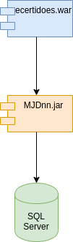Figura 1: Diagrama de componentes

O componente web está disponibilizado no repositório GIT http://git.mj.gov.br/STEFANINI/E-CERTIDOES, a branch stable foi utilizada para esta análise. Não foi encontrado código fonte para o componente MJDnn.jar e para composição do diagrama a seguir foi utilizado técnica de engenharia reversa.

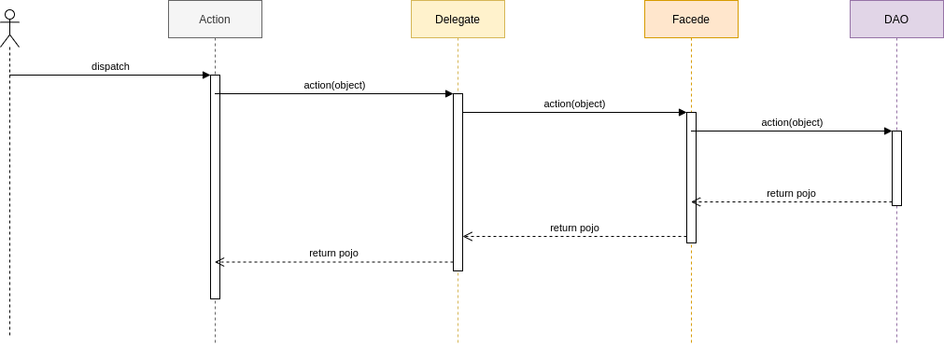Figura 2: Diagrama de sequências

3.1 Componentes

O modulo WEB é composto por páginas JSP, arquivos JavaScript e CSS e controladores responsáveis pela iteração com os formulários JSP.
O projeto está organizado de forma simples com boa segregação dos pacotes e demais estruturas web (páginas jsp, arquivos css e javascript). Esta organização favorece as manutenções corretivas e evolutiva da aplicação, facilita também o entendimento do novos integrantes as equipes de desenvolvimento.
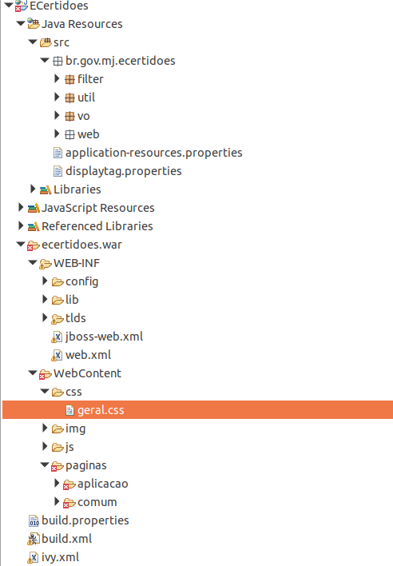Figura 3: Estrutura do projeto WEB
Sendo o componente MJDnn o responsável por toda operacionalização das regras de negócio e acesso a dados, sua estrutura está bem dividida e organizada.

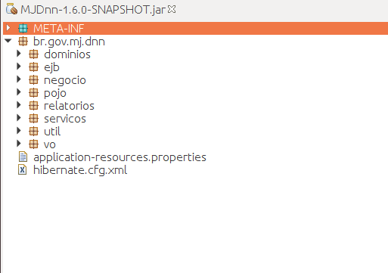Figura 4: Estrutura do componente MJDnn

3.2 Tecnologias utilizadas

Esta sessão descreve as tecnologias, frameworks e principais bibliotecas utilizadas na construção dos projetos, descrevendo versões e propósitos de utilização.

Nome | Versão | Utilização | Observação
Java | 1.6 | Linguagem de programação.
Apache Struts | 1.3.8 | Framework MVC
jTDS | 1.2 | Driver jdbc para Microsoft SQL Server
Displaytag | 1.1.1 | Biblioteca para tratamento de tabelas dinâmicas (data table)
Jasper Reports | 1.1.0 | Biblioteca para trabalhar com a geração de relatórios.

3.3 Modelagem de dados

A estrutura de banco de dados esta composta por 44 tabelas em um único schema, a tabela NumeroProtocolo que não apresentam relacionamentos nesta estrutura.
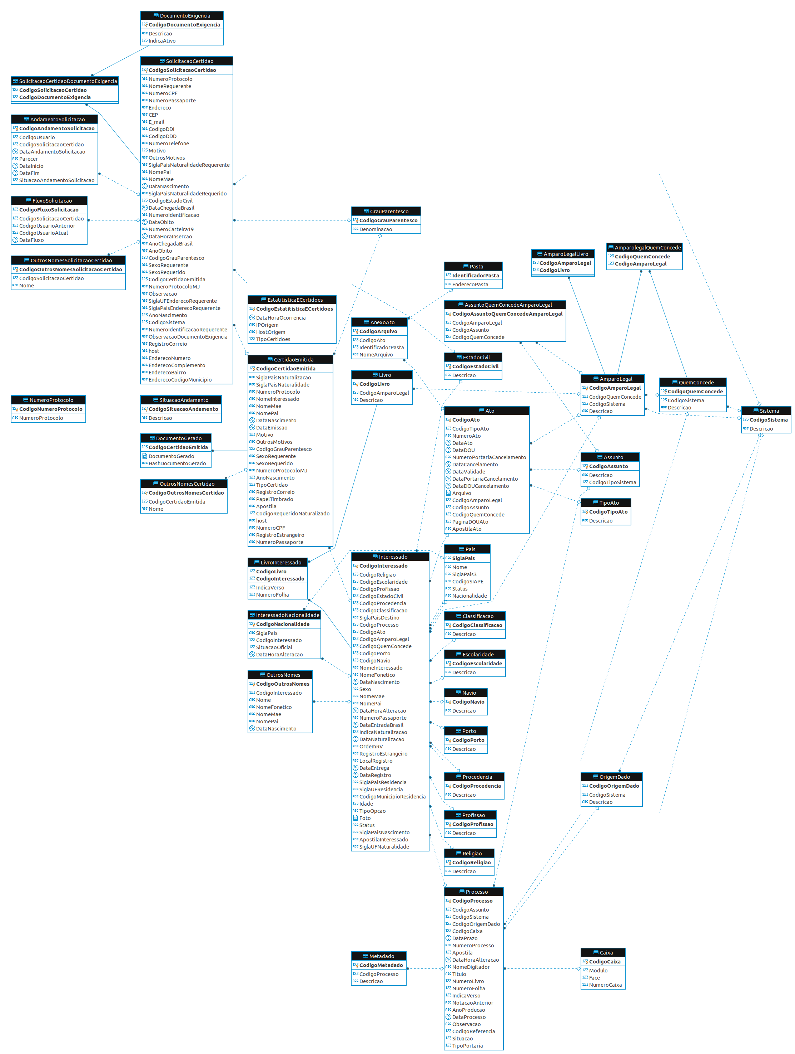Figura 5: Mer - Banco MJCorporativo - Schema DNN

Análise técnica

Este tópico descreve a ferramenta do ponto de vista técnico, tanto nos aspectos de codificação, análise estática de código, análise de vulnerabilidade de dependências e particularidades de implementação.

4.1 SonarQube

Ferramenta utilizada para verificação de estática de código. Para esta análise não foram utilizadas as métricas de qualidade implantadas no SonarQube do Ministério da Justiça, contudo foram utilizadas as regras padrões de análise da ferramenta. Os resultados foram os seguintes para as aplicações (branch Stable):

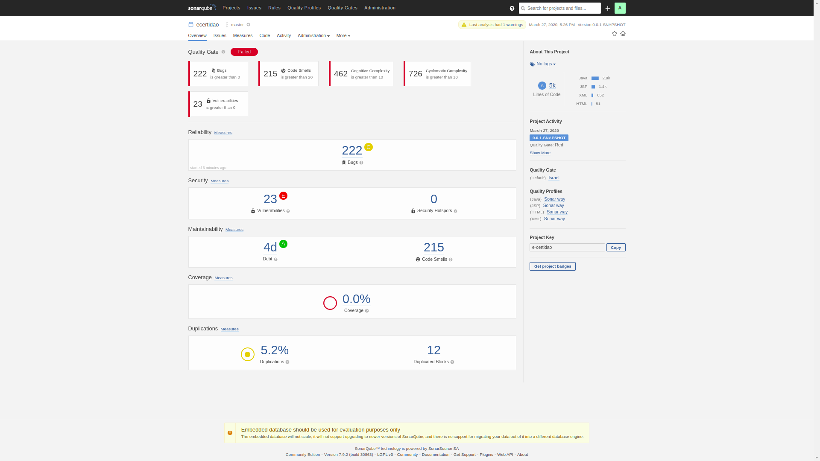Figura 6: Análise estática de código

- 222 bugs;
- 215 violações de más práticas;
- 462 violações de complexidade cognitiva (dificuldade de entendimento de código);
- 726 violações de complexidade ciclomática (complexidade de código);
- 23 vulnerabilidades;
- 5.2% de duplicação de código;

4.2 OWASP Dependency Check

A utilização de bibliotecas de terceiros aumenta substancialmente a produtividade na construção de um software, contudo estas podem trazer consigo vulnerabilidades que afetam diretamente a segurança da aplicação. A ferramenta Dependency Check tem como propósito efetuar análise de vulnerabilidade de dependências utilizadas no projeto back-end, a seguir temos as principais informações extraídas desta análise.

A planilha acima apresenta as vulnerabilidades encontradas nas dependências de cada módulo, o detalhamento encontra-se no Anexo I deste documento.

4.3 OWASP ZAP

Ferramenta funciona como scanner de segurança, utilizada para realização de testes de vulnerabilidade de aplicações WEB. Atualmente trata-se de um dos projetos mais ativos na comunidade de software livre.

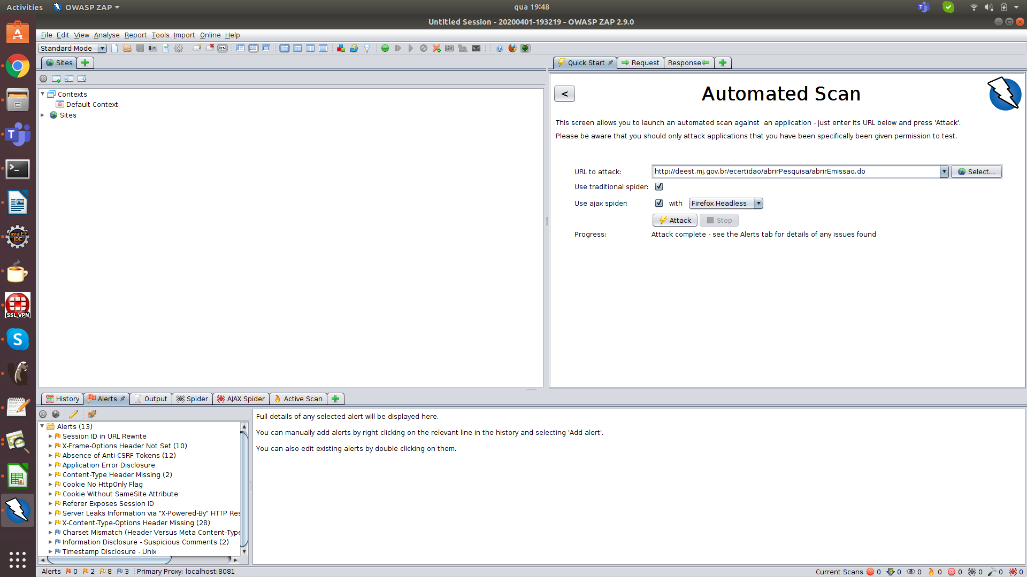Figura 7: Análise de intrusão
O relatório completo deste teste está disponível no anexo I deste documento, o detalhamento desta análise está classificada em:

- 0 vulnerabilidades de severidade alta;
- 2 vulnerabilidades de severidade média;
- 8 vulnerabilidades de baixa média;
- 3 vulnerabilidades a nível informativo;

4.4 Análise sobre os resultados

Este tópico tratará tecnicamente a análise baseado nos resultados obtidos pelas ferramentas citadas juntamente com a análise amostral do código fonte.

4.4.1 Manutenibilidade de código

Os relatórios apresentados pela ferramenta SonarQube demonstram uma série de vícios adotados durante o processo de construção do software e alinhado a estes vícios a inexistência de cobertura de testes de unidade que trazem a dificuldade no processo de refactoring da aplicação, uma vez que não há condições de mensurar impactos durante o processo de manutenção corretiva/adaptativa.
A alta complexidade ciclomática e a falta de coesão dificultam este processo de refactoring, as ilustrações que seguem demonstram os cenários apontados (OBS: a característica apresentada é utilizada de forma recorrente em diversos momentos do código).
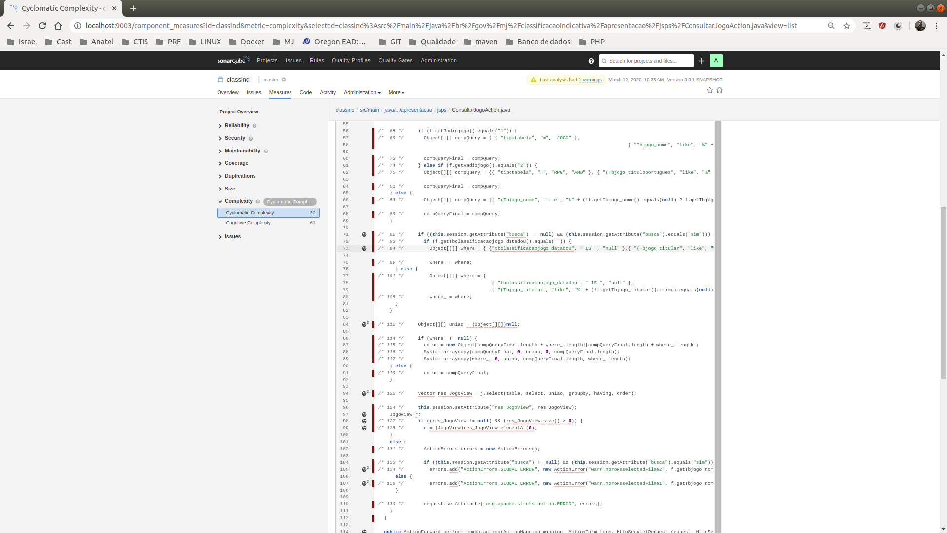Figura 1: Alta complexidade ciclomática e falta de coesão – ConsultarJogoAction.java
A existência de código javascript distribuído entre as páginas JSP e a utilização de scriptlets Java nas mesmas são fatores que contribuem para a difícil manutenibilidade do código.
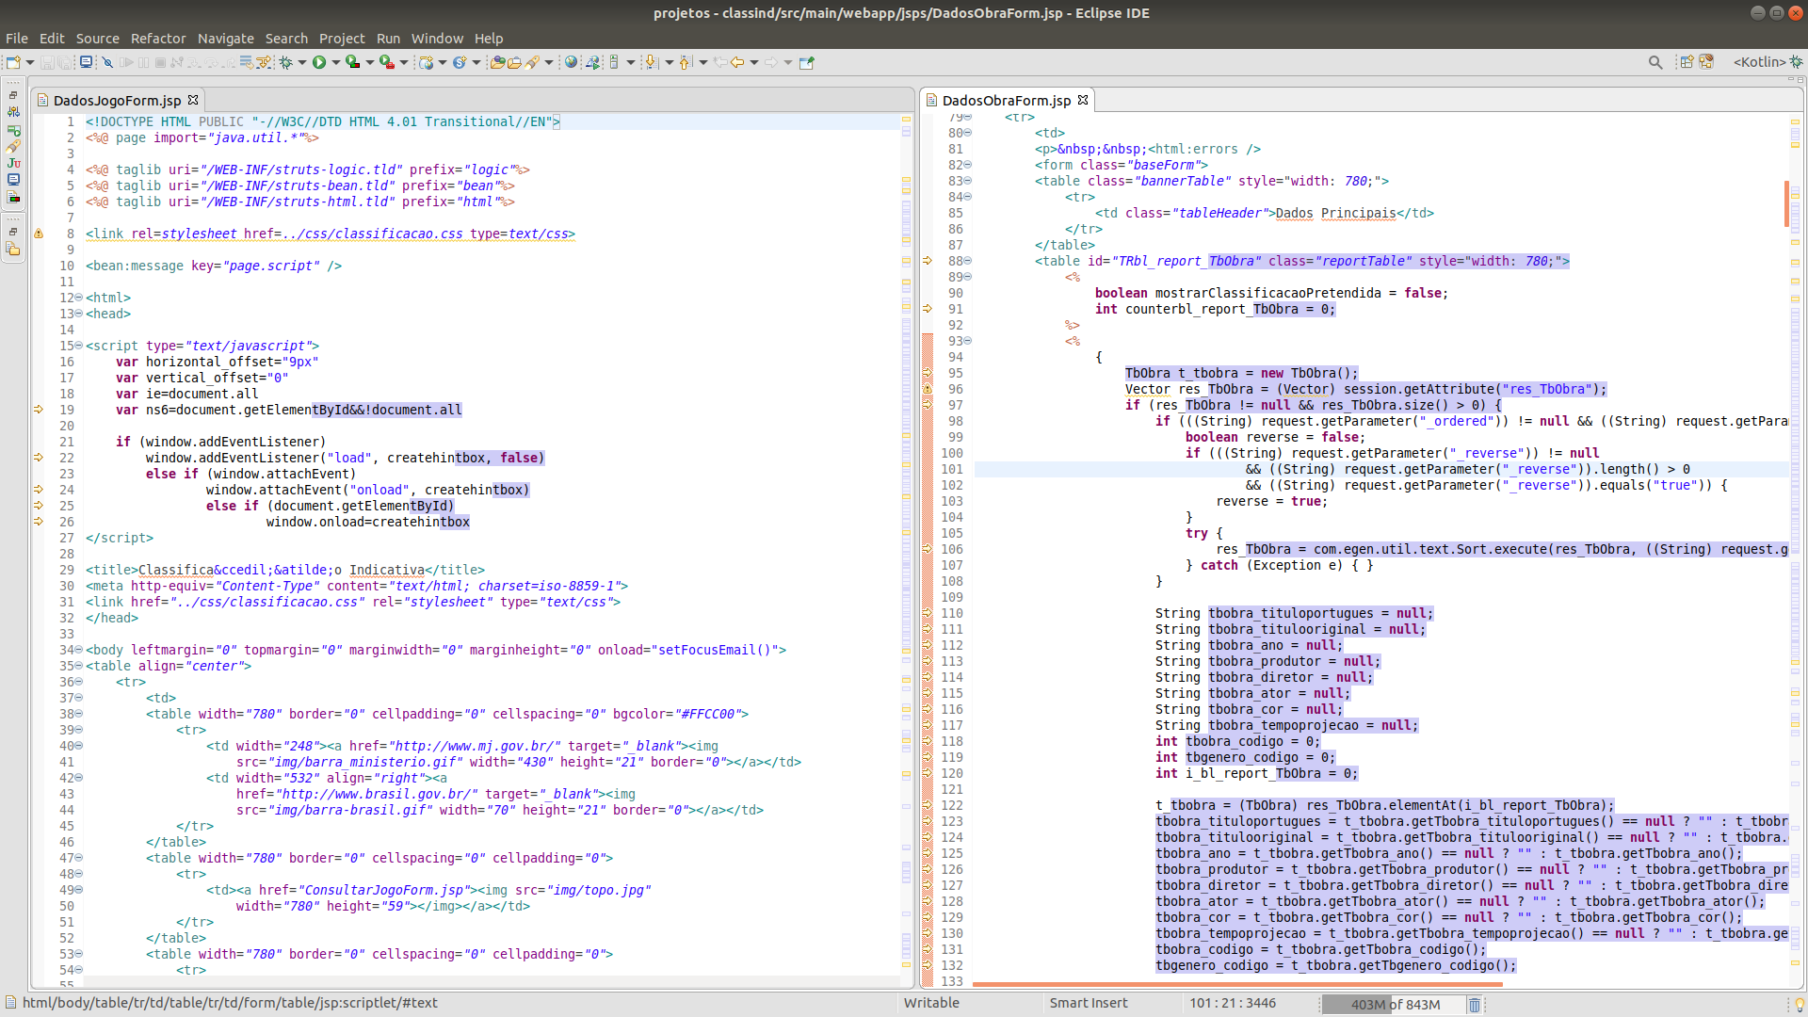Figura 2: Arquivos JSP contendo Scriptlets Java e código Javascript
O javascript utilizado na figura 7 no painel a esquerda se repete em demais páginas.

4.4.2 Confiabilidade

Todas as operações em banco de dados realizado na aplicação são meramente consultas e não há tratativas de controle transacional nas operações, contudo este não chega a ser um problema dado a característica de iteração com o banco de dados.

4.4.3 Performance e estabilidade

Aplicação não apresenta recurso de paginação de consultas em banco de dados, a paginação está sendo realizada no formulário JSP fator este que degrada a performance da mesma tanto na utilização desnecessária de recursos de banco de dados, armazenamento em memória no servidor de aplicação Java e utilização de recursos de rede.

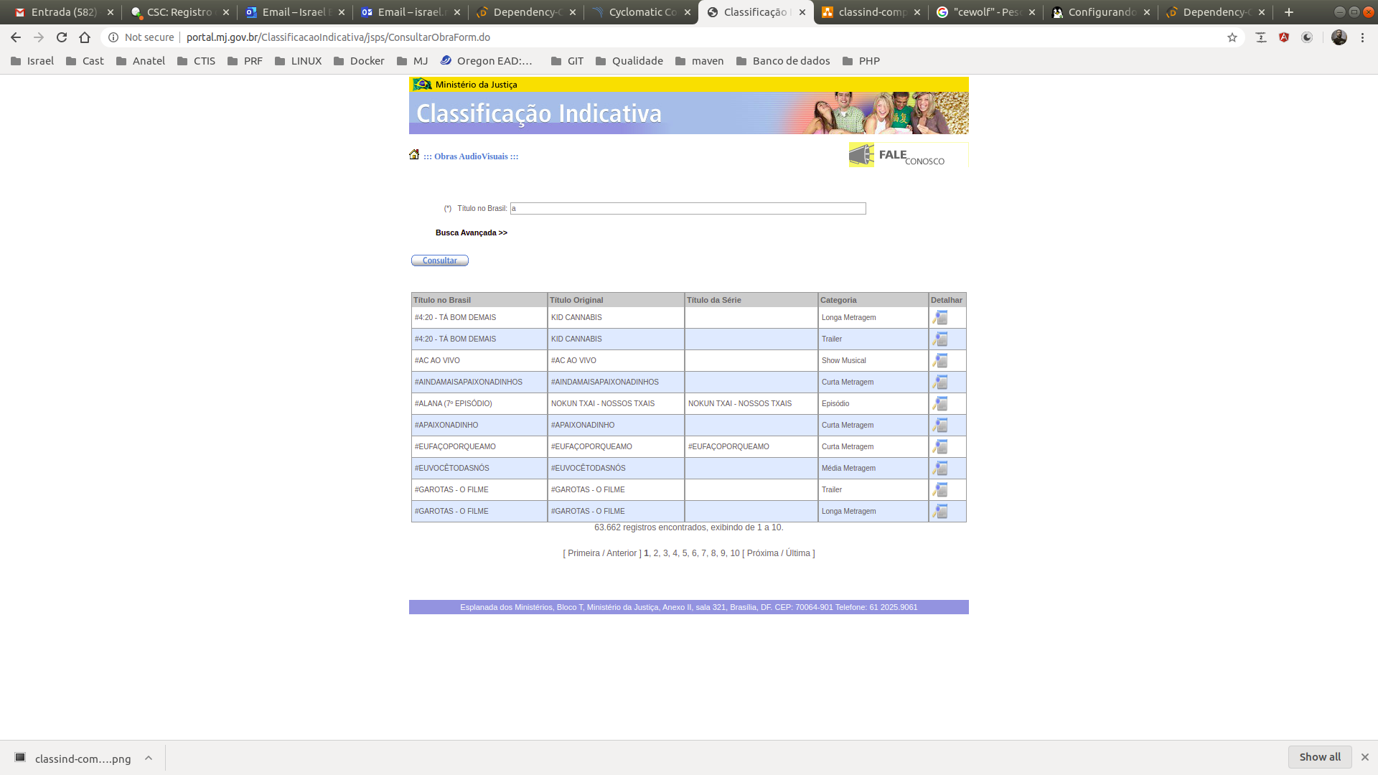Figura 3: Paginação sendo realizada no formulário JSP
Não há critério para quantidade mínimas de caracteres utilizadas para a realização das consultas.

4.4.3 Escalabilidade

A arquitetura monolítica citada no tópico 3 deste documento prejudica a escalabilidade da ferramenta, os recursos empreendidos para a escalabilidade vertical (aumento de recursos de processamento, disco, memória e demais) são limitados.
A escalabilidade vertical do monólito é possível levanto em consideração o aumento de nós no cluster, contudo esta escalabilidade é prejudicada tendo em vista que temos que escalar a aplicação como um todo, necessitando assim da mesma quantidade de recursos empreendidas nos demais nós existentes. Nesta arquitetura não há a possibilidade de escalar somente as funcionalidades/módulos que mais são demandados.

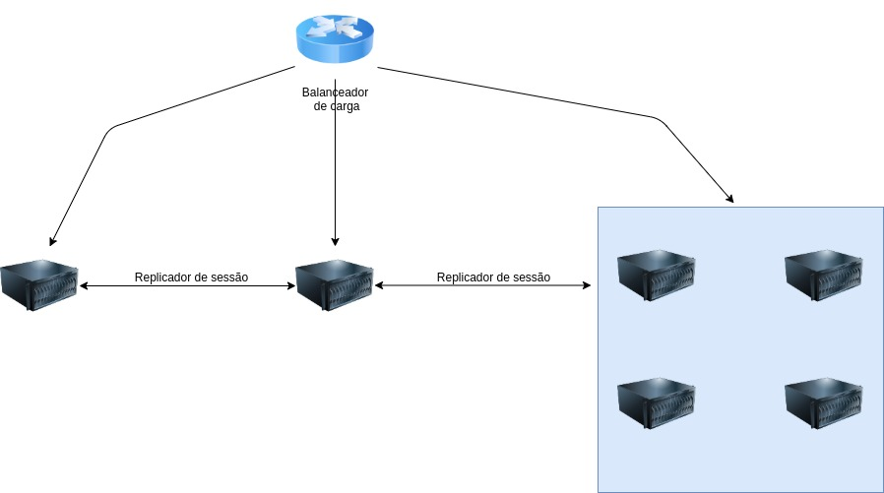Figura 4: Escalabilidade do monólito

4.4.3 UX – User experience

A aplicação não apresentou incompatibilidade com browsers modernos, contudo a mesma não trabalha de forma responsiva.

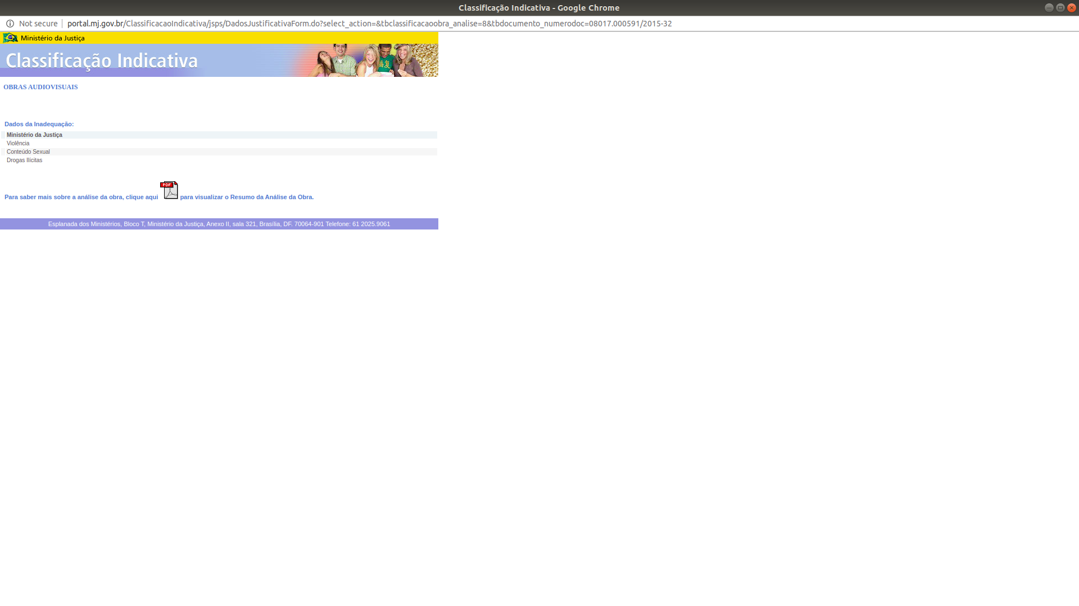Figura 5: Responsividade

5 Recomendações

É altamente recomendado que seja efetuado refactoring de código dos bugs e vulnerabilidades de código apontadas pelo SonarQube , estas atividades certamente trarão maior confiabilidade a ferramenta e estabilidade em seu uso. Para os demais itens apontados pela ferramenta SonarQube durante o processo de análise de código são altamente desejáveis, contudo este processo de ajuste de código é moroso e trás consigo risco em potencial e está diretamente aliado a falta de cobertura de testes de unidade.
Solucionar problemas de vulnerabilidade apresentado pelo relatório das ferramentas OWASP ZAP e Dependency Check.
Recomenda-se também que seja instalado o agente da ferramenta de APM do Ministério da Justiça nos ambientes de homologação e produção, criar métricas e alarmes auxiliam na continuidade do serviço (monitoramento de processamento e memória por exemplo) tendo em vista que esta ferramenta fornece mecanismos para determinarmos o comportamento da solução (auxiliam no refactoring de código) também subsidia para o correto dimensionamento da infraestrutura.
Não há gerenciadores de build no core do projeto, recomendasse que seja utilizado ou o apache ANT uma vez que as dependências do projeto encontram-se na pasta lib, ou o apache Maven. Neste segundo caso, será necessário adicionar as dependências a um repositório de componentes (Artifactory, Nexus ou similar).
Atualmente não há ambiente local para desenvolvimento e sustentação do sistema, recomenda-se que o mesmo seja criado juntamente com manuais para sua reprodução. A falta deste ambiente prejudica e dificulta as manutenções corretivas/evolutivas da ferramenta.

6 Conclusão

A aplicação não apresenta uma boa estruturação em sua construção o que dificulta sua manutenção corretiva/evolutiva. A inatividade da comunidade/fabricante para os frameworks, bibliotecas e demais componentes de terceiros utilizados neste projeto dificultam a resolução de determinados problemas.
Caso este projeto ainda demande muita utilização, recomenda-se a reconstrução do mesmo com a adoção de tecnologias mais modernas.
Salienta-se a necessidade da utilização de ambiente local para as manutenções corretivas/evolutivas, essa tratativa trará menor risco de implementação e trará celeridade ao processo de homologação.

